**Міністерство освіти і науки України  
Національний технічний університет України  
«Київський політехнічний інститут імені Ігоря Сікорського»  
Факультет інформатики та обчислювальної техніки  
Кафедра обчислювальної техніки**

**Лабораторна робота № 6**

з дисципліни  
«Основи Front-end технологій»

Виконав: Перевірив:

студент групи ІМ-11 [Костянтин Анатолійович Жереб](https://fictadvisor.com/teachers/633ed74e-87ca-4c57-bceb-b52b5cb2249c)  
Царик Микола Миколайович  
варіант відповідно до списку: 34

**Київ 2023**

**Завдання за варіантом**



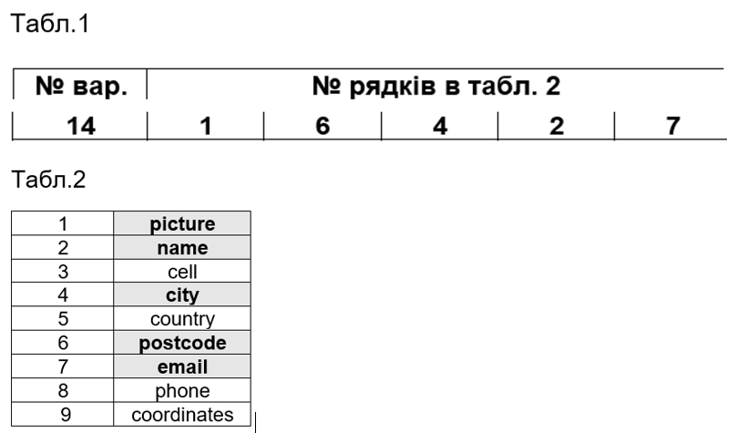



Мій варіант: **34**

Варіант для завдання: (34 mod 20) = **14**

**Хід роботи**

1) HTML матиме лише кнопку для стягнення данних та div-контейнер в який будемо додавати юзерів та дані про них.



2) JS файл буде містити дві функції: одна для отримання данних через fetch, друга для того щоб відобразити юзера з цими данними на сторінці

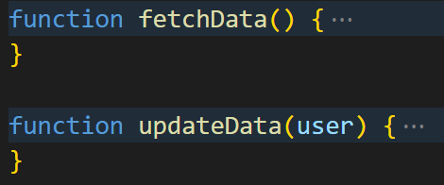

3) В першій функції робимо fetch з наданним посиланням, результатом буде Response, який ми перетворюємо у формат json, паралельно обробляюси можливі помилки, що могуть трапитися під час стягнення данних.

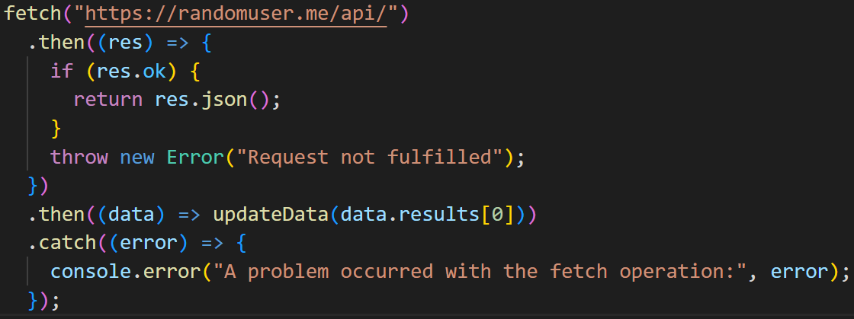

4) Тепер у другій функції ми створимо об’єкт де зберігатимемо дані юзера, і потім виводиметимо їх на екран

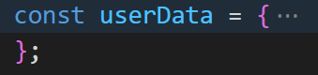

5) Після цього створюємо div для юзера, заповнюємо його данними що зберігли раніше та додаємо його у батьківський контейнер через .apendChild()

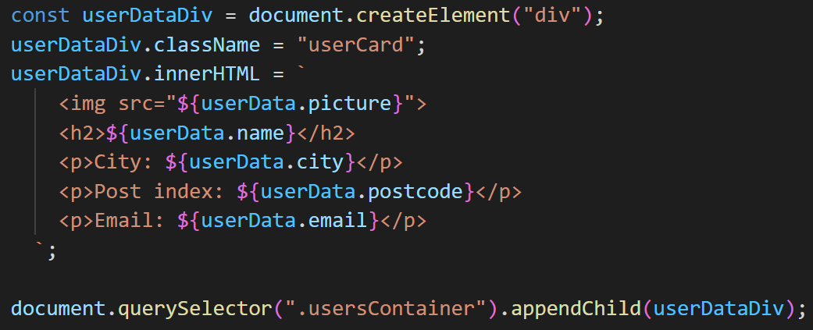

6) Додамо на сторінку стилі

**Протестуємо програму:**



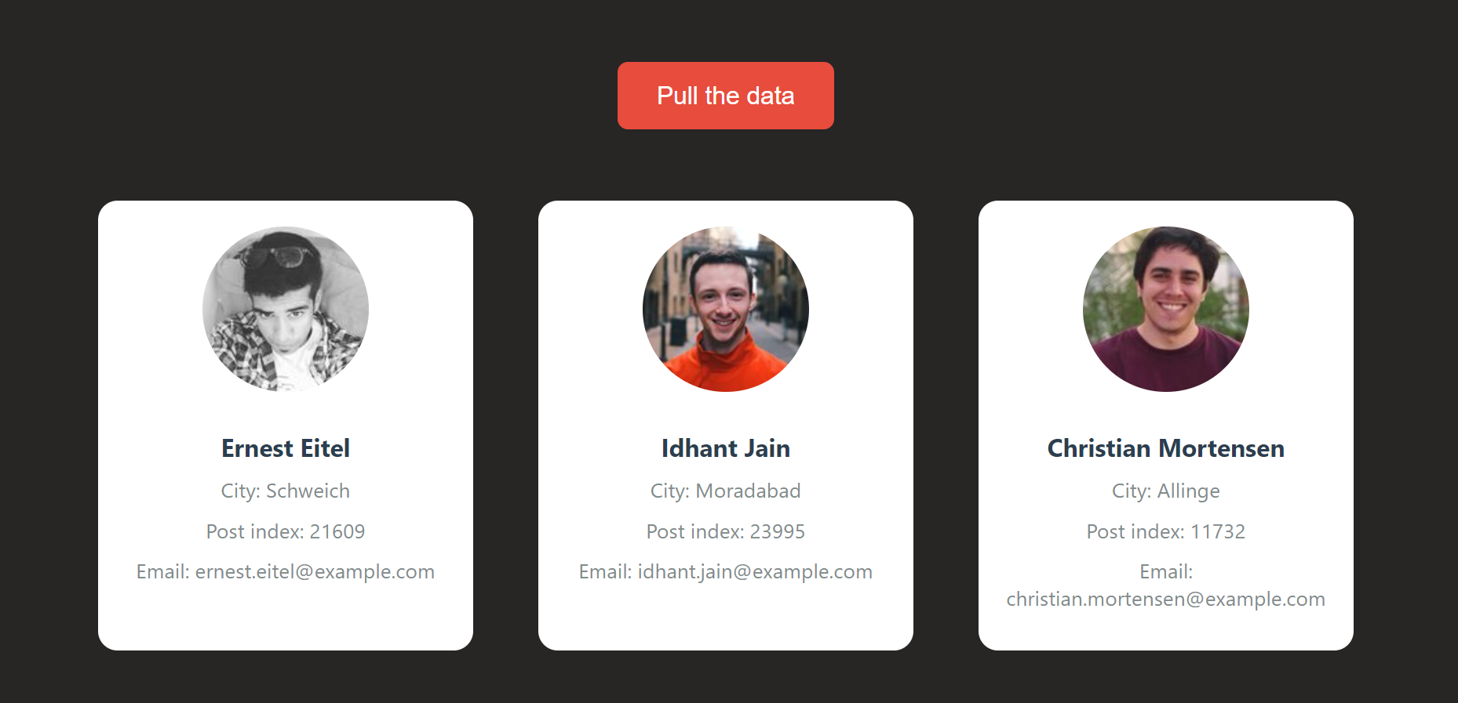

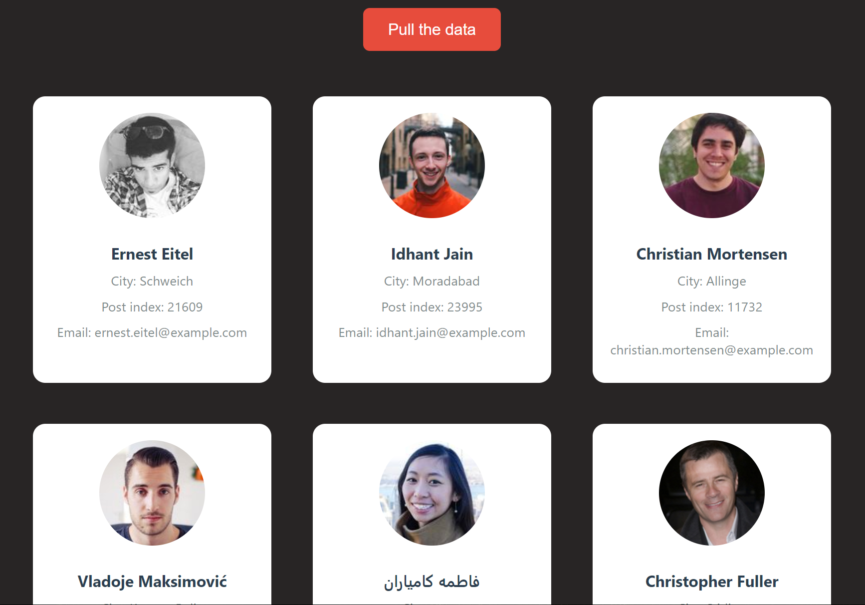

**Висновок:**

В ході даної роботи я здобув досвід у надсиланні запитів за допомогою методу fetch для отримання даних. Була розроблена веб-сторінка, на якій розміщена кнопка, при натисканні на яку через API отримуються дані про користувача. Після надсилання запросу, дані перевіряються та у випадку проходження перевірки, вони відображаються на сторінці у вигляді «карткок» для кожного окремого користувача.

**Додаток: (Посилання на репозиторій)**

<https://github.com/TsNikolay/Front-end-Basics-Labs>